OLUŞUM ( NE, NEDEN, NASIL )
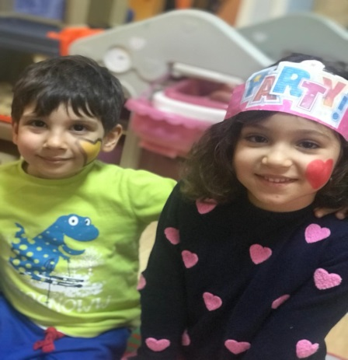
ŞARKI:
KURBAĞA

Kurbağa baktı öküze
Dedi sonra kendince
Bende ona benzerim
Nefes alır şişerim
Şişti durmadan
Oldu kocaman
BOM...
Sakın ona benzeme
Dev olmaya özenme
Hatırla bu masalı
Akılsızlık yapanı
PARMAK OYUNU:
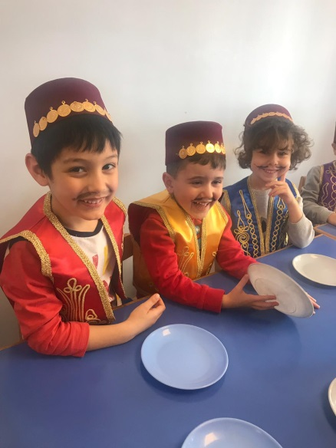
TIRTIL
küçük tırtıl bir gün gezmeye çıkmış
tıkır da tıkır, tıkır da tıkır...( parmaklarla yürüme taklidi yapılır)
bir ağaç görmüş
başlamış tırmanmaya (tırmanma hareketi)
takır da takır, takır da takır
ağaçtan bir yaprak almış
başlamış yemeğe (yeme hareketi)
çıtır da çıtır, çıtır da çıtır
karnı doymuş mutlu olmuş
başlamış oynamaya (parmaklar şıklatılır oynama hareketi yapılır )
şıkır da şıkır, şıkır da şıkır
çok yorulmuş uykusu gelmiş
başlamış uyumaya (uyuma hareketi)
mışıl da mışıl, mışıl da mışıl.....
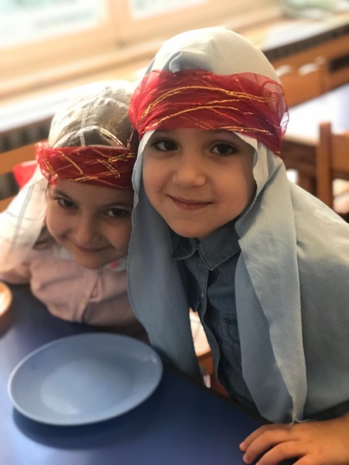

MÜZİKLİ DRAMATİZASYON:
Bir minicik kelebek
Uçtu geldi dönerek
Kondu bir papatya
Papatya çok zalimdi
Birden bire eğildi
Yere düştü kelebek
Ah diyerek
Oradan bir arı geldi
Kelebeğe el verdi
Kurtardı kelebeği
O minicik meleği

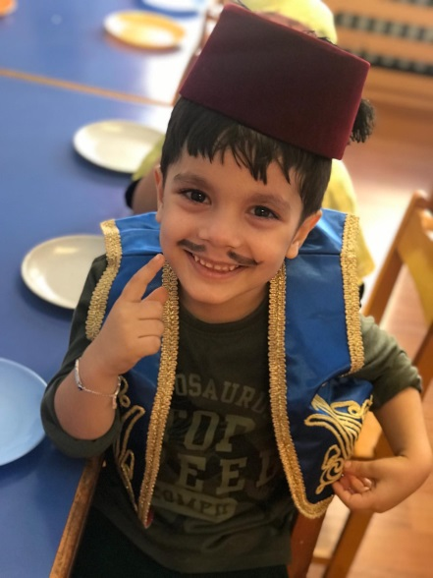
BİLMECELER:
Ben esince saçların uçuşur.
Balkonda çamaşırlar çabucak kurur.
"Vuu" sıkı tut şapkanı,
Hızla esince onu yakalamak güç olur. (RÜZGAR)

Bulutlardan süzülür, /
İnci gibi dizilir, /
Çamur olur ezilir, /
Bilin bakalım bu nedir? (Yağmur)

Şekere benzer tadı yok, /
Havada uçar kanadı yok (Kar)

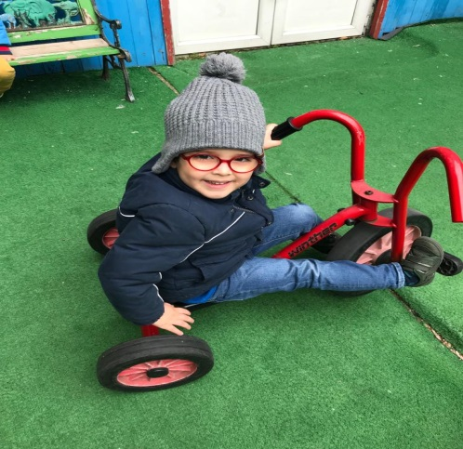
SEVGİ HAFTASI
ŞARKI:
SEVGİ MERDİVENİ
Gökyüzüne merdiven kursam
Çıksam sevgiden
Yıldız alsam saçıma taksam
Ayna olsa ay dedem
Bulutlarla oynasam güneşe dokunmadan
Yağmur olsam toprağa düşsem
Çocuk olsam yeniden

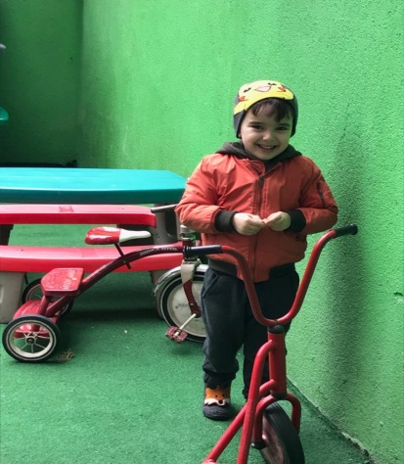
DOĞAMIZ
ŞARKI
Kuşları dinle bak ne güzel
Ne güzel ötüyor kırlarda
Çiçek çiçek dolaşır kelebek
Bal yükü var arılarda
Ormanı kaplar kır çiçeği
Ovalar yeşile bürünürler
Papatyalar doğanın süsüdür
Bembeyazca görünürler
BİLMECE
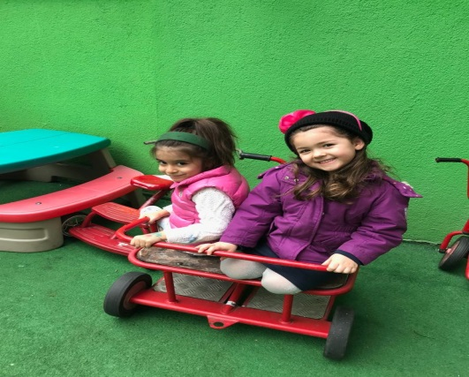
Hayvanların yuvası,
Ağaç doludur orası. (Orman)

Ağacın parçasıdır,
Rüzgar ile sallanır,
Rengi yeşildir ama,
Sonbaharda sararır. (Yaprak)

Dalgası köpük yapar,
İçinde balık yaşar. (Deniz)

Gökte gördüm bir köprü.
Rengi var yedi türlü. (Gökkuşağı)

YAŞAMI KOYALAŞTIRAN MUCİZE ARAÇLAR
PARMAK OYUNU

TELEFON

Bu benim telefonum, (baş ve serçe parmak açık, diğerleri kapalı tel. yapılır)
Kırmızı renkli kutum, (eller kutu kibi tutulur)
Çalarsa zııırrr zıııırrr (eller ağız kenarında zııırrr zıııırr sesi çıkarılır)
Açar hemen konuşurum (el kulağa götürülür)

BİLMECELER
Artık her yerde varım. Tuşlarıma deyince güzel güzel yazarım. (Bilgisayar)
Ben ıslattım
O kuruttu
Saçıma güneş tuttu. (Saç kurutma makinesi)
Çatal, tabak, bardak, kaşık. Evde ne varsa bulaşık. O geldi hepsini aldı. Pırıl pırıl yıkadı.(Bulaşık makinesi)
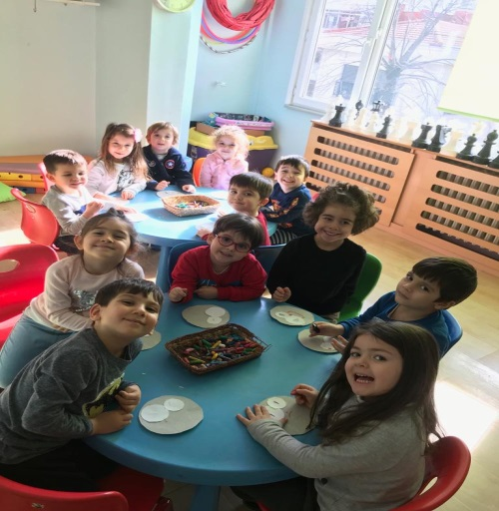
AYIN MUCİDİ:

THOMAS SAVERY – BUHARLI MAKİNE

-Buharlı makineyi kim icat etmiştir?

-Buharlı makine nerelerde kullanılır?

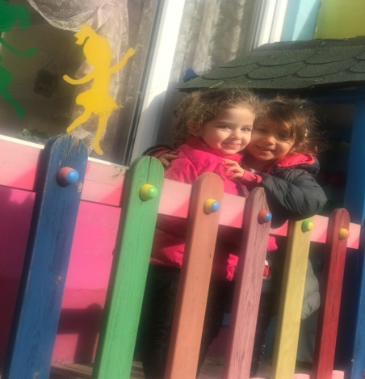

DENEY

- Pembe rengi oluşturalım
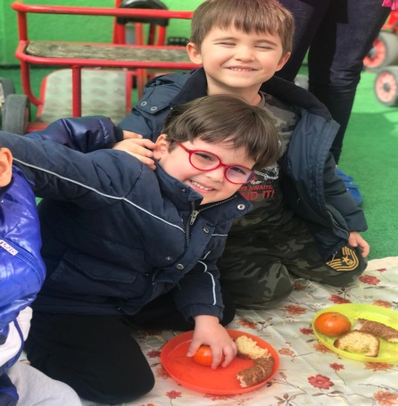
- Dünya nasıl dönüyor?

- Yağmur, kar nasıl oluşur?

- Cisimleri hareket ettirelim

-Kayıklarla eğlenelim

- Kıvrılan yılan

- kuğular neden batmaz?

DRAMA:
-Kurbağa oluşumu
-Uzak gezegen
-Hayvanlar

ESKİ ÇAĞLARA YOLCULUK YAPTIK

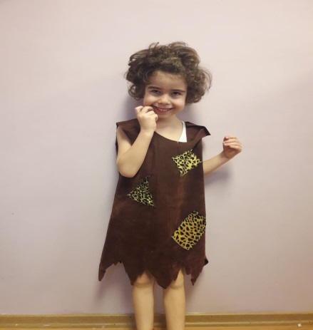
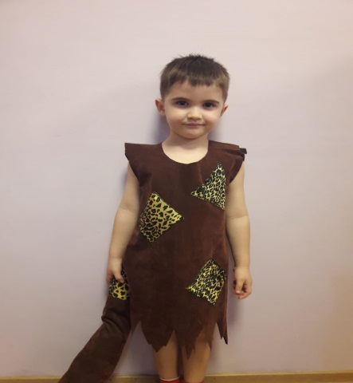

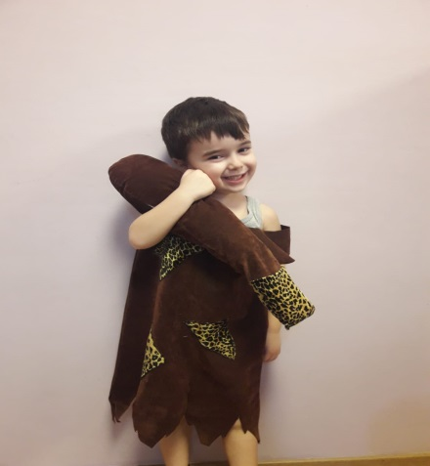
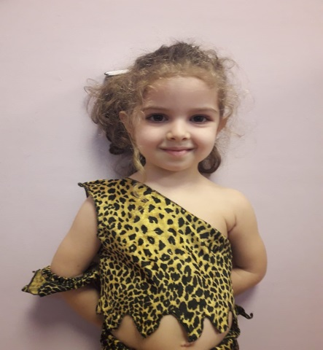

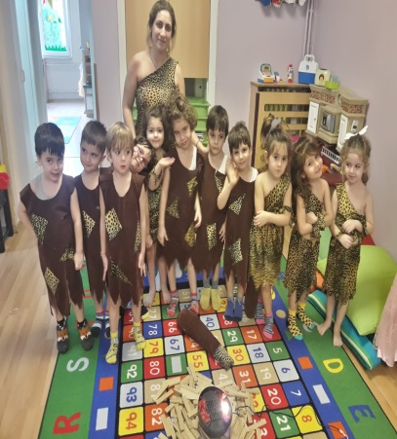
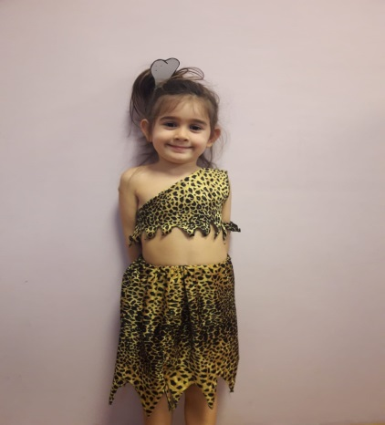

TÜRKİYEMİZİ TANIYALIM: TÜRK KAHVESİ VE LOKUM EŞLİĞİNDE KEYİF YAPTIK
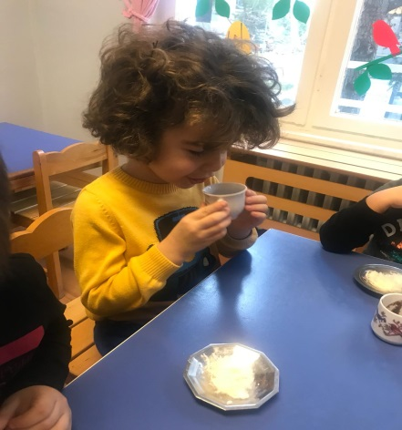
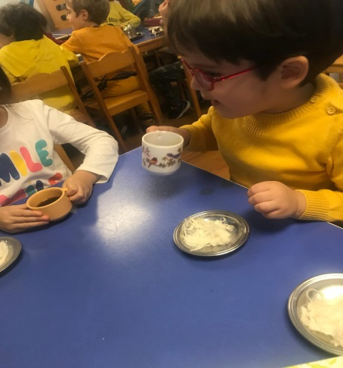

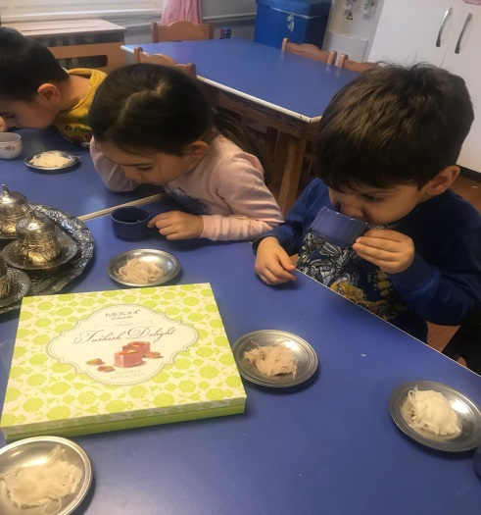
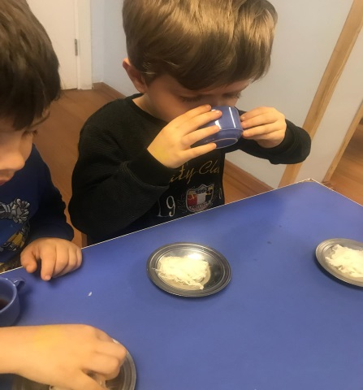

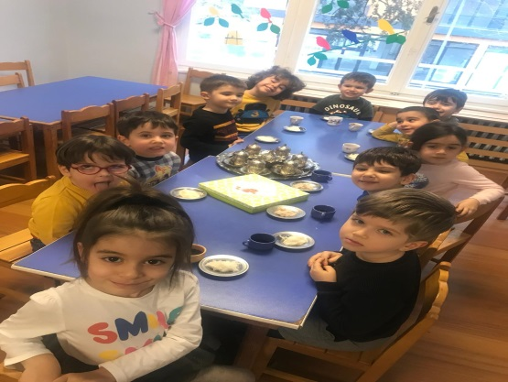

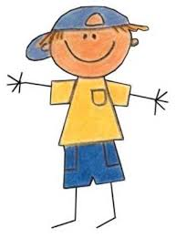

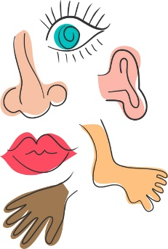
February 2019-4yrs
Vocabulary
- My Body: tummy (karın), teeth (dişler), ears (kulaklar), knees (dizler), toes (ayak parmakları), shoulders (omuzlar), chin (çene), fingers (parmaklar), hands (eller), Head (baş), eyes (gözler), nose (burun), mouth (ağız), neck (boyun)
- My Feelings: scared (korkmuş), happy (mutlu), sad (üzgün), surprised (şaşırmış), angry (kızgın).
- My Senses: hear (duymak), taste (tatmak), see (görmek), touch (dokunmak), smell (koklamak).
- Actions: wiggle my ears, clap my hands, shake my hands, blink my eyes, stomp my feet, pat my knees.

- Happy Valentine’s Day (Sevgi Günü), heart (kalp), card,

I love you (Seni Seviyorum)

Language Aims
- I am ……(happy, sad,…)
- I hear with my ears.
- I see with my eyes……

Storytime (Kitap Okuma):
We have read Polar Bear, Polar Bear What Do You Hear?” “”, ‘Winnie’s Magic Wand’.

(“Kutup Ayısı ’ve ‘ Winnie’ nin sihirli değneği’ hikayelerini okuduk.)
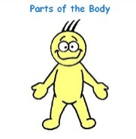
Music and Movement (Müzik ve Hareket):
We haveasing and had fun with ‘Hokey Pokey’ song and do-si-do’
(Hokey Pokey ve do-si-do şarkılarını eğlenerek söyledik.)
Creative activities in English (İngilizce yaratıcı etkinlikler)
- We have learnt about our body parts. (Vücut bölümlerinizin adlarını öğrendik.)
- We have made our own body parts booklet.(Vücudumuz kitapçığı hazırladık.)
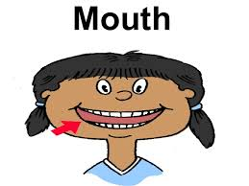
Revision
- What is your name? My name is ….How are you? I’m fine, thank you.
- I like .., I don’t like…
- the weather: Sunny, rainy, stormy, snowy, windy, cloudy
- Colors: Green, orange, brown, red, yellow, pink, purple, Blue, Black, White, gray
- Numbers: 1- 30
Songs
- One little finger
- What’s the weather like today?

- Hokey Pokey
- Head and Shoulders

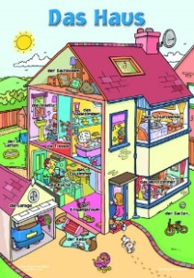

Der Dach ( Çatı ) Die Tür ( kapı ) Das Fenster ( pencere )
Valentienstag ( Sevgi Günü)
Das Herz (kalp) Ich liebe dich ( seni seviyorum)
Februar ( Şubat Ayı Kelimeleri )
Fasching (Karnaval )
Fasching Helden ( Karnaval Kahramanları)
Prinzessin ( prenses) Polizei ( polis) Cowboy ( Kovboy)
Fee ( peri)…ect.
Geschichte des Monats ( ayın hikayesi)
Dornröschen (uyuyan güzel )
Ativitäten und Spiele (Aktiviteler-Oyunlar )
Spieglein an der Wand ( duvardaki ayna )
Valentienskarte für die Eltern ( anne babaya sevgililer günü kartı yapımı )
Fasching Party ( Karnaval )



MÜZİK

Geçtiğimiz aylarda öğrendiğimiz ritim çalışmaları, notalar ve şarkılar tekrar edildi.
Çalışmalarda darbuka, conga, bongo kullanıldı.

Mantarlarla dans müzik Estrella. İki cümleden oluşan müziğin A cümlesi hızlı B cümlesi yavaş. Yavaş ve hızlı hareketlerle dans çalışması yapıldı.

Kukla dansı: İki cümleden oluşan müziğin A cümlesinde tahta kukla B cümlesinde içi pamuk doldurulmuş kukla hareketleriyle dans edildi. Dans ksilofon ve metalofon a aktarıldı. Kukla şarkısı çalışıldı.

KUKLA
Ben bir ipli kuklayım
Ha ha ha ha ha
Kıpır kıpır oynarım
Ha ha ha ha ha
Kim oynatırsa beni
Ha ha ha ha ha
Neşe ile zıplarım
Ha ha ha ha ha

Önce kafa sonra kol
Ellerimi unutma
Alt tarafta diz ayak
Ha ha ha ha ha.

FOLKLÖR

Halk oyunları dersinde sene sonu gösterisine yönelik olarak çalışmalara başlandı. Temel adım cümlelerinden oluşan; belirtilen yönlere ilerleme, diz kırma ve koşma adım motifleri müzik eşliğinde öğretilerek, egzersiz çalışmaları uygulamalı olarak yapıldı.
1. Hafta ; Tırge oyunun 1. ve 2. adım cümleleri birleştirildi.
2. Hafta ; Tırge oyunun 1. ve 2. adım cümleleri tekrar edildi.
3. Hafta ; Eşleşerek figürler beraber tekrar edildi.
4. Hafta ; Tırge oyunu birleştirildi.

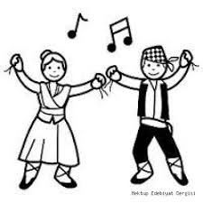

BALE
Şubat ayı bülteninden herkese merhaba;
1.dönemi devirip, 2. Döneme başladığımız bu aylar bizim için gösteri hazırlığı demek. O nedenle çocuklarımızla birlikte kollarımızı sıvayıp, harekete geçtik İlk olarak en sevdiğimiz ve sahnede sergilemek istediğiniz dansları demokratik bir biçimde belirledik. Dileriz emeklerimiz sizler tarafından beğenilir ve bizi çok çok alkışlarsınız.

KARDEŞ KISKANÇLIĞI
“Bir gün çok sevdiğiniz eşinizin eve hiç tanımadığınız birisiyle geldiğini hayal edin. Eve getirdiği yeni kişinin -kadın ya da erkek- bundan sonra sizinle yaşayacağını söylediğini düşünün. Sizi eskisi kadar sevdiğini söylemesine rağmen, zamanının çoğunu onunla geçirmeye başlarsa ne yapardınız? Üstelik o kişinin onun ilgisine muhtaç olduğunu söylerse... Bu hoşunuza gider miydi? Hayatınıza giren bu yeni kişi hakkında ne hissederdiniz? Eşinizi onunla paylaşmak ister miydiniz?” Onu kıskanır mıydınız?
Kardeş kıskançlığı da işte böyle bir durumdur ve okul öncesi dönemde karşılaşılan en yaygın sorunlardan biridir. Bir sorun olarak algılanmakla birlikte aslında çocuklarınızın kardeşlerini kıskanması, onların anne babalarını çok sevmelerinden kaynaklanan normal bir duygudur. Bu durumda önemli olan çocuğun bu duyguyla nasıl başa çıktığı ve anne babanın onun bakış açısından olaya bakabilmesidir.
“Kıskançlığın en büyük nedeni; büyük kardeşin en değerli varlığını, anne babasını, kardeşiyle paylaşamamasıdır.” Fakat kıskançlık sadece büyük ya da ilk çocuklarda gözlemlenen bir durum değildir. “Küçük kardeş de büyüdükçe, büyük kardeşin becerileri karşısında kendini yetersiz bulur ve ona tanınan ayrıcalıkların farkına vararak kıskançlık duymaya başlar.”
Kardeş kıskançlığı çeşitli şekillerde ortaya çıkar:
1) Dile getirme: Bazı çocuklar kardeşlerine duydukları kıskançlığı sözleriyle dile getirir: “Keşke hiç doğmasaydı.”, “Kardeşimden nefret ediyorum.” gibi.
2) Regresyon/ Geriye dönüş: Bazı çocuklar, kardeşlerinin doğmasıyla birlikte bebeklik döneminde görülen özelliklerini yeniden göstermeye başlarlar: emzik emme, alt ıslatma vb.
3) İçine kapanma: Bazı çocuklar, sevilmediklerini düşünerek içine kapanabilir ve depresyona girebilirler.
4) Zarar verme: Kıskançlığı yoğun olarak yaşayan çocuklar da kardeşlerine fiziksel zarar verebilirler: çimdiklemek, vurmak, düşürmek gibi.

Kardeş kıskançlığı ile ilgili bilinmesi gereken temel unsurlar:
- Kıskançlık doğal bir duygudur ve anne babanın bir başkasıyla paylaşılamamasından kaynaklanır.
- Aslında kardeşe karşı görünse de anne babaya karşı hissedilen kızgınlık ve kırgınlık duygularını yansıtır.
- Anne babaların tutumu çok önemlidir. Bu tutum çocuğun kıskançlık duygusunun azalmasına ya da artmasına yol açabilir.

Çocuklar Yeni Bir Kardeşi Olduğunda Kendilerini Nasıl Hissederler?
Terk edilmiş, güvensiz ve desteksiz hisseder.
Çocuklar Neden Kardeşlerini Kıskanırlar?
O ana kadar kendisine gösterilen ilgi ve dikkatin artık kardeşine gösterilmesinden dolayı kıskançlık duyarlar.
Çocuğa ayrılan zamanın azalması yüzünden kardeşlerini kıskanabilirler.
Doğum sırası kıskançlığı etkileyen faktörlerden biridir: Kıskançlık duygusu ilk doğan çocuklarda daha yoğundur çünkü onlar bütün ilginin ve sevginin üzerlerinde olmasına alışmışlardır. İkinci ya da üçüncü çocuklar ise doğumlarından itibaren anne babanın ilgisini paylaşmaya alışmışlardır. Bu durum ikinci ya da üçüncü olarak doğan çocukların kardeşlerini kıskanmadıkları anlamına gelmez; ama onların durumunda anne babanın tutundukları tutum etkilidir.
Çocuğun yaşı da kıskançlığı etkiler: Kardeş kıskançlığı aileye daha fazla bağımlı olunduğu ve ev dışındaki sosyal yaşam yoğun olmadığı için beş yaşın altındaki çocuklarda daha fazla görülür. Fakat çocuklar okula gitmeye başlayınca okul ortamı bir destek mekanizması olarak ortaya çıkar. Altı yaş ve üstü çocuklar anne babalarından ayrılıp arkadaşları ve öğretmenleri arasında bir yer edinirler. Başkaları tarafından kabul görmek ve sevilmek onları rahatlatır. Fakat okula giden çocuklarda kardeş kıskançlığı görülmediğini düşünmek yanlış olur. Bu dönemde bazı çocuklar kardeşleri anneleriyle evde kaldığı için daha fazla kıskançlık duyabilir ve kendilerinin okulda terk edilmiş, bırakılmış hissedebilirler. Onlar anne babalarının hala kendilerini sevdiğini ve düşündüklerini bilmeye ihtiyaç duyarlar.
Kardeş Kıskançlığının Olumlu Yönleri Var mıdır?
Kıskançlık engellenemese de çocukların bu duyguyla başa çıkmalarına yardımcı olunabilir ya da bu duygular azaltılabilir. Çocuk hayatında bir rakiple karşılaşmanın o kadar da kötü bir şey olmadığını fark ederse ileride hayatında- işte ya da evde- rekabet gerektiren durumlarda mücadele edebilmeyi öğrenecektir.
Anne babalar çocuğun bu kızgın duygularını işbirliğine dönüştürebilirler. Yeni bir kardeşle başa çıkmanın verdiği stres ve sıkıntı çocuğun problem çözerken, herhangi bir konuda işbirliğine girerken ya da bir paylaşımda bulunurken kullanabileceği yeni becerilere dönüştürülebilir.
Kardeşini Kıskanan Çocuklarımız için Ne Yapabiliriz?
Çocuğunuza kardeşini kıskandığı için kızmayın. Çünkü çocuğunuz kardeşini kıskanıyorsa önemli olan sizin ona karşı tutumunuz ve onun bu duygusuyla nasıl başa çıktığıdır. Öncelikle kabul edilmesi gereken bunun normal bir duygu olduğudur. Çocuğunuzun anlaşılmaya ihtiyacı vardır.

